Les grands enjeux géopolitiques Africains

La fragilité des Etats en Afrique

Introduction

Un Etat fragile serait un Etat incapable de satisfaire les attentes de sa population, de répondre, par des processus politiques reconnus et acceptés par cette dernière, à l’évolution de ses attentes, de gérer les moyens disponibles et de négocier l’obtention des ressources nécessaires pour y faire face, selon des normes inspirées de celles des pays développés.
À l’aune de cette définition, la Banque mondiale, le Brookings Institute et d’autres centres de recherche de renom qui se sont penchés sur la question, ont recensé en 2007 près de cinquante Etats fragiles, dont les deux-tiers se trouvent sur le continent africain.
Quant à cette fragilité, diverses études ont recensé qu’elle pouvait revêtir plusieurs formes. Ainsi, un Etat fragile peut être (i) soit faible, s’il exerce une emprise minimale de contrôle administratif sur son territoire, (ii) soit divisé, si les fractures sont importantes entre groupes religieux, ethniques ou nationaux, (iii) soit en situation d’après-guerre, s’il a été touché par un conflit violent, ou (iv) soit en faillite, si les institutions et fonctions essentielles ne fonctionnent plus du tout.
Dans le cas des pays africains, ces diverses formes de fragilité ou de faillite sont souvent réunies dans un seul et même Etat, l’exemple le plus frappant étant la Somalie. De nombreux facteurs sont à l’origine de la fragilité, notamment l’héritage historique, les conflits, les tensions ethniques, les problèmes de gouvernance, la faiblesse des institutions, la lutte pour les ressources naturelles, une faible économie, en particulier lorsque le territoire d’un pays est immense, et bien d’autres facteurs.
One of the key characteristics of failing states is the loss of control over and fragmentation of the instruments of coercion. A disintegrative cycle sets in. The failure to sustain physical control over the territory and to command popular allegiance reduces the possibility to raise taxes and greatly weakens the revenue base of the state. In addition, corruption and personalistic rule represent an added drain to the revenue. Often, the government can no longer afford reliable forms of tax collection; private agencies are sometimes employed who keep part of the takings, much as happened in Europe in the eighteen century. Tax evasion is wide spread, both because of the loss of state legitimacy and because of the emergence of new forces who claim “protection money”.

L’héritage colonial

L’héritage colonial et l’échec des réformes des institutions laissées par les empires européens après l’indépendance sont en partie à l’origine de la fragilité africaine. Selon un rapport récent de l’union européenne sur la fragilité des Etats, « Cette expérience coloniale a importé des institutions étrangères, a dessiné des frontières nationales arbitraires, a sapé ou récupéré le leadership autochtone, créant une sorte de «despotisme décentralisé» et a créé des économies extractives axées sur le transfert des ressources vers les puissances coloniales ». «L’État est dans la plus grande partie de l’Afrique un État artificiel, «placé en dessus» d’une société qui ne l’aurait jamais produit et ne l’a jamais demandé», observe Virginia Luling, universitaire britannique. » Après leurs indépendance, les élites politiques de ces nouveaux pays se sont souvent contentées d’une simple africanisation de la bureaucratie.»
Pendant les cinquante ou cent ans qui précédèrent l’indépendance de la plupart des pays africains, l’État fut donc une source d’oppression et de taxation, et non de services rendus à la population. Il s’ensuit que les relations entre les citoyens et les autorités qui les gouvernaient ne purent que se fissurer au cours d’un tel processus, puisque les institutions de gouvernance des pays colonisés concernés fonctionnaient sous l’influence d’un autre Etat et selon des objectifs et des normes propres à ce dernier. Quant au processus de construction de l’État postcolonial, il a consisté, pour les nouvelles autorités politiques, à établir de facto un État alors même qu’il n’existait antérieurement aucune forme d’autorité, ou que les structures déjà en place avaient été littéralement anéanties par la présence coloniale.

Les facteurs liés aux Etats fragiles

Il est difficile de généraliser sur la frgailité des Etats (un concept très générique) puisque chaque situation étatique est différente. Par exemple, l’Angola et le Zimbabwe figurent dans la liste 2009 des pays en situation de fragilité établie par l’OCDE. Or, ils sont très différents. Bien que l’Angola soit officiellement en paix depuis 2002 et qu’il ait enregistré une croissance à deux chiffres pendant plusieurs années, attribuable à la hausse des prix produits de base, l’Angola a toujours un faible taux d’alphabétisation et un taux élevé de mortalité infantile. En revanche, le Zimbabwe a enregistré un certain repli de son économie, même si les Zimbabwéens font partie des populations les plus alphabétisées d’Afrique subsaharienne et si le taux de mortalité infantile du pays reste relativement bas.
Les États fragiles partagent certaines caractéristiques, dont des infrastructures sous-développées, une insécurité alimentaire répandue et un capital humain limité. En outre, des facteurs externes tels que les tendances économiques mondiales peuvent amplifier ou diminuer la fragilité. Enfin, ces états ont une incapacité à garantir la sécurité de leurs citoyens et à leur fournir les services publics de base attendus d’un État moderne.
Néanmoins, les pays fragiles ne sont pas identiques. En réalité, la «fragilité» est un terme qui se rapporte à un groupe de sociétés extrêmement diverses dont les structures et circonstances socio-économiques, culturelles et politiques sont très différentes. certains Etats fragiles sortent de conflits ; d’autres traversent une profonde crise politique, sociale et/ou économique. Cependant, quatre problèmes structurels majeurs, contribuant à expliquer la crise de l’État en Afrique, peuvent être identifiés :
• le règne du totalitarisme ;
• l’exclusion des minorités (généralement pour des raisons ethniques) ;
• les carences sociales et économiques, couplées à des injustices ;
• la faiblesse des structures étatiques, incapables de faire face à des crises multidimensionnelles.
Lorsqu’ils sont associés, ces quatre éléments s’avèrent fatals, surtout lorsqu’ils sont aggravés par d’autres facteurs historiques et par des catalyseurs internes ou externes.

Les coups d’Etats en Afrique

8 Coups d’Etat | 5 Coups d’Etat | 4 Coups d’Etat | 3 Coups d’Etat | 2 Coups d’Etat | 1 Coup d’Etat
Nigeria | Ghana | Niger | Congo | Egypte | Tunisie
 | Centrafrique | Ouganda | Mali | Guinée | Côte d’Ivoire
 | Comores | Guinée-Bissau | Ethiopie | Libéria | Gambie
 | Mauritanie | Tchad |  | RDC | Guinée Equatoriale
 | Soudan | Burkina Faso |  | Algérie | Gambie
 |  | Burundi |  | Togo | Madagascar
 |  |  |  | Rwanda | Algérie
 |  |  |  |  | Maroc (échec)
 |  |  |  |  | Libye

1950- 1959 : 2 coup d’Etats
1960-1969 : 13 coup d’Etats
1970-1979 : 26 coup d’Etats
1980-1989 : 19 coups d’Etats
1990- 2000 : 15 coups d’Etats
Depuis 2000 : 12 coups d’Etats
Total : 87 coups d’Etats, 33 pays concernés sur 42 pays Africains
Comme le montrent ces statistiques sur les coups d’Etats, la fragilité des Etats n’est pas un phénomène nouveau. Mais alors, pourquoi y’a-t-il un tel intérêt aujourd’hui pour cette problématique ? Ce débat a connu un regain d’intérêt à la suite des attentats du 11 septembre, époque à laquelle les États-Unis et l’Europe ont connu une réorientation de leurs politiques sécuritaires qui est allé de pair avec l’émergence du postulat selon lequel les États fragiles pouvaient offrir un terrain propice aux terroristes dans leur ambition de menacer les États-Unis, l’Union européenne et, partant, la sécurité internationale. Tant la Stratégie de sécurité nationale des États-Unis (2002) que la Stratégie européenne de sécurité (2004) identifient la défaillance des États, et notamment celle des États d’Afrique, comme un enjeu majeur pour leur sécurité. Il y a donc un intérêt commun, pour les Africains et les Etats occidentaux à renforcer les capacités des Etats Africains. Cependant, il ne faut pas inverser le problème et considérer que l’insécurité est la priorité. La première chose à faire pour diminuer l’insécurité c’est de recréer du lien social, de recréer un tissu social là où il est déchiré.
L’Union africaine a décidé de refuser de reconnaître le concept d’Etat fragile, et ce pour trois raisons principales : le contexte politique et idéologique qui a présidé à sa définition restant emprunt des conceptions occidentales post-11 septembre, l’Union africaine a considéré que cette notion revenait de facto à une criminalisation implicite des États africains. Elle y voyait une catégorisation des États africains selon des critères occidentaux et a préféré rejeter le concept, le jugeant inacceptable. L’Union africaine privilégie l’expression plus neutre de « situation de fragilité ». Deuxième motif de ce rejet : ce concept s’inscrit dans une justification de l’interventionnisme occidental. La troisième raison de ce refus a trait à la recherche d’investisseurs. En effet, comment attirer et obtenir des investissements si on appose sur l’Etat en question le label de « fragile » ?

Quelques leçons du contre-exemple d’un pays ayant surmonté sa fragilité : l’Inde

Il est utile de rappeler ici brièvement quels furent, et sont encore, ceux de ces facteurs-clé qui ont permis à l’Inde de connaitre un développement économique malgré le handicap de ses masses humaines vivant dans la pauvreté absolue. Voici les plus pertinents au regard de la problématique des Etats fragiles. Ils concernent essentiellement :
- le niveau élevé de qualité et d’éthique de l’élite politico-administrative, formée pour l’essentiel par l’« Indian Civil Service » puis dans les « Indian Institutes of Management » (IIMs), et choisie selon des processus méritocratiques transparents et fortement compétitifs ;
- l’authenticité ethnique et culturelle du personnel politique et de sa désignation selon un mode démocratique unique au monde par sa dimension et son processus, ainsi que des autres corps intermédiaires servant de courroies de transmission entre l’Etat et la population ; (ces deux premiers facteurs ont maintenu le contrat social implicite et le rapport de confiance réciproque entre population et élites)
- le rôle marginal de l’Aide Publique au Développement (APD) dans la politique économique et les programmes de développement, les approches de cette APD étant considérées par l’Inde comme trop standard et insuffisamment spécifiques, sinon étrangères, aux problèmes et besoins réels de la population et du pays;
- le refus d’adopter, ou même adapter, les prescriptions du consensus de Washington, au profit d’une politique économique plus protectrice du capital humain et du capital social indigènes; et- pour résultats, la résilience de l’appareil étatique et de l’économie aux chocs internes (ainsi, sécheresses et calamités naturelles) et externes (ainsi, l’actuelle crise économique mondiale qui n’a affecté que très marginalement la croissance indienne), et leur capacité à changer et rebondir dans un ordre et selon un calendrier maîtrisés.

Il résulte de cette analyse que la doctrine néolibérale et la vision du développement prônée par les pays en développement n’est pas une approche unique et forcément bénéfique. Cependant, de nombreux Etats fragiles sont aujourd’hui tributaires de l’aide en développement, sous la forme des aides budgétaires et sectorielles, des fonds de soutien, de la mise en place des cadre de lutte contre la pauvreté, etc. Ce rapport de force permet d’implanter une économie libérale basée sur le libre-échange. La prolifération des institutions économiques, tel que la Communauté de l’Afrique de l’Est en est un exemple. L’idéologie néolibérale est aujourd’hui bien implantée dans les Etats Africains.

Exemple d’Etat fragile : le Centrafrique

La crise actuelle en République centrafricaine, qui a débuté en décembre 2012, marque la désagrégation de l’Etat, conséquence de la double prédation des autorités et des groupes armés. La Seleka a amplifié et porté à son paroxysme la mauvaise gouvernance des régimes précédents. Le bref passage de la Seleka au pouvoir, entre mars et décembre 2013, a été marqué par une gouvernance en trompe l’oeil. Affichant publiquement de bonnes intentions, le régime n’a cessé de commettre des exactions. En digne héritière des régimes précédents, la Seleka s’est adonnée au banditisme d’Etat en vidant le Trésor public et en commettant de nombreux abus de pouvoir pour s’enrichir indûment. Elle s’est également efforcée de faire main basse sur les réseaux de trafic les plus lucratifs (or, diamants et ivoire) dans lesquels certains de ses éléments étaient déjà impliqués avant d’accéder au pouvoir. L’économie de pillage mise en oeuvre par la Seleka a achevé ce qui était un Etat fantôme.
Par ailleurs, le ciblage systématique par les milices anti-balaka des civils musulmans, dont beaucoup sont commerçants, est venu porter un coup supplémentaire à l’économie. La crise de 2013 est venue noircir le tableau. Les nombreuses atrocités commises tour à tour par les milices Seleka et anti-balaka ont engendré une catastrophe humanitaire, des tensions communautaires fortes avec aujourd’hui le ciblage presque systématique des populations musulmanes à Bangui et dans l’Ouest du pays, et l’effondrement total d’une économie déjà atrophiée. Le délitement du tissu économique et la corruption au sein des cercles de pouvoir ont favorisé le glissement d’une économie de production vers une économie de prédation où les autorités et les groupes armés ont joué le même rôle.
Cette crise vient sanctionner une patrimonialisation du pouvoir, une ethnicisation des postes de décision et le règne du clientélisme.3 Après les élections de 1993 qui ont porté Ange Félix Patassé au pouvoir, le virage démocratique a été manqué et les pratiques de prédation ont perduré. Cette mauvaise gouvernance et les crises à répétition ont fait fuir massivement les investisseurs les plus sérieux, détruit l’économie formelle et considérablement appauvri les habitants. L’effondrement de l’économie formelle a précédé et préparé l’effondrement de l’Etat. Le bilan de ces trente dernières années est édifiant : les indicateurs de développement ont fortement chuté, le nombre de moyennes ou grandes entreprises a fortement décru depuis le début des années 1990, les secteurs du café et du coton autrefois florissants se sont effondrés,7 et les services sociaux, quasi inexistants, ont été sous-traités aux bailleurs et à leurs opérateurs, les ONG.
Bien que l’effondrement de l’économie ait précédé celui de l’Etat, l’intervention internationale actuelle pilotée par le G5 (Union africaine, Nations unies, Union européenne, Etats-Unis et France) pare au plus pressé et continue d’appréhender la crise actuelle à travers un prisme sécuritaire. Cette attitude alimente un effort international de mobilisation de troupes mais condamne la communauté internationale à répéter des interventions superficielles qui ne traitent pas la principale cause de la crise : la prédation structurelle. La protection des civils est certes importante, mais il est également crucial de relancer l’activité économique et d’assainir la gestion des finances publiques afin de construire un système effectif de gouvernance capable de fournir des services à l’ensemble de la population – chrétiens comme musulmans.
L’intervention internationale qui s’est matérialisée en septembre par une nouvelle mission des Nations unies (Minusca). En plus de son mandat actuel de protection des populations, de soutien à la transition, d’assistance humanitaire et de défense des droits de l’homme, elle doit inciter à une meilleure gouvernance en faisant de la reconstruction de l’économie et des fonctions clés de l’appareil d’Etat ainsi que de la lutte contre certains trafics une priorité.

Le terrorisme

Les Groupes Armés Terroristes (GAT) comme on les nomme depuis peu, sont devenus un acteur à part entière du jeu politique africain, profitant de l’érosion du pouvoir des États locaux.
La zone du Sahel, de par ses particularités géographiques, est le cœur du terrorisme en Afrique subsaharienne. Elle est en effet aride, pauvre, peu peuplée (et principalement par des peuplades nomades par nature hostiles aux gouvernements centraux : Touaregs, Peuls, Afar, Somali…) en plus d’offrir de nombreuses cachettes potentielles. C’est également le passage obligé des groupes opérant plus au nord et/ou se cachant dans le Sahara (AQMI, bandes armées en provenance de Lybie, groupes touaregs) lorsqu’elles mènent des actions vers les États subsahariens.
Les différents mouvements terroristes dans le Sahel sont nombreux, même s’ils partagent la plupart de leurs éléments (motivations, fonctionnement). Il s’agit en majorité de mouvements opérant sur une base idéologique islamique salafiste (Al-Qaïda et ses « filiales » AQMI, Al-Shabaab et MUJAO, Boko Haram) bien qu’on compte également des mouvements laïcs, principalement touaregs autonomistes (MNLA) et parfois des groupes à la fois autonomistes et salafistes (Ansar Dine).
Des connexions, des alliances et des guerres entre ces mouvements ont régulièrement lieu, mais la tendance actuelle est au rapprochement entre les principaux groupes terroristes salafistes. Depuis 2012, il a notamment été prouvé que des moyens matériels et financiers avaient été mis en commun entre les trois principales organisations terroristes du Sahel : AQMI, Boko Haram et Al Shabaab.

Al Qaïda et AQMI

En 2007 déjà, la plus célèbre organisation terroriste islamiste du monde avait fait connaître publiquement son intention d’intensifier ses activités en Afrique. C’est cette annonce, couplée à la constatation du manque de moyens des services de renseignements et de contre-terrorisme locaux, qui a conduit les États-Unis à renforcer leurs activités sur place et à créer l’AFRICOM (United States Africa Command) pour les coordonner, dans le but implicite de protéger ses approvisionnements de pétrole africain des troubles terroristes.
Mais la genèse d’Al Qaïda dans la région est plus ancienne : issu des sanglantes insurrections islamique en Algérie des années 1990, le Groupe Salafiste pour la Prédication et le Combat (GSPC), affaibli par les dissensions internes et malmené par l’armée algérienne, a trouvé un second souffle en 2006 en s’associant à Al-Qaïda, devenant ainsi Al Qaïda au Magrehb Islamique (AQMI).
Basé sur la même structure que son illustre modèle, AQMI est issue de plusieurs « branches » agissant plus ou moins de concert, assez faiblement reliées et fortement décentralisées, de sorte que la destruction d’un de ses foyers ou la mort d’un de ses commandants ne signifie pas la désorganisation de l’ensemble. Bien qu’implantée historiquement dans la partie saharienne de l’Algérie, l’organisation opère dans toute la zone du Sahel, couvrant la Mauritanie, le Nigeria et le Mali. Son mode opératoire inclut l’arsenal habituel des groupes islamistes terroristes : attentats à la bombe (dont des attentats suicides), assassinats ciblés (par balle, le plus souvent) et enlèvements avec demande de rançon, permettant de lever des fonds.

Boko Haram
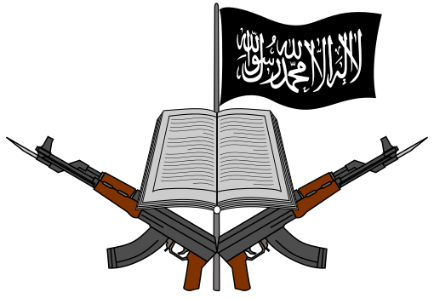
Boko Haram est une organisation terroriste/secte créée en 2002 au Nigeria, dans l’optique d’appliquer la Charia dans sa version stricte (voire moyenâgeuse) dans tout le pays. Sa création même a fortement été influencée par le modèle d’Al-Qaïda en Afghanistan durant l’invasion américaine et il se positionne sur le même créneau idéologique que son modèle, dont il reprend la stratégie. Le but de la secte est d’instaurer un État Islamiste basé sur le modèle des Talibans au Nigeria. Elle s’est illustrée par des attentats à l’encontre du gouvernement Nigérian, des combats ouverts avec son armée et des actions de persécutions de la population catholique du pays.
Ses actions comprennent un recours à la violence de masse bien plus décomplexé que chez les autres organisations islamistes (massacres de Mamudo, Benisheik, Gujba…), privilégiant les attaques armées de grande envergure aux traditionnels attentats-suicides et assassinats ciblés. Les fidèles de Boko Haram pratiquent depuis 2012 des raids de grande envergure sur des villages entiers, ciblant particulièrement les lieux d’éducation (Boko Haram signifiant grossièrement « l’éducation [occidentale] est un péché ») et les lieux de cultes chrétiens.
Boko Haram est ainsi responsable de nombreuses attaques contre des lycées impliquant, outre le massacre des professeurs et des élèves, l’enlèvement de jeunes filles afin de les revendre comme esclave ou de les « marier » à ses soldats. Boko Haram est récemment devenu tristement célèbre après le rapt de plus de 276 lycéennes à Chibok, le 11 avril 2014.

Al Shabbaab
Le « Ḥarakat ash-Shabāb al-Mujāhidīn » (« mouvement des jeunes mujahidin »), est une organisation terroriste salafiste somalienne. Comme AQMI, sa structure et ses objectifs sont sensiblement la même que celle d’Al-Qaïda. Son actuel leader, Godane, a d’ailleurs convenu avec le chef de file Ayman Al Zawahiri en 2012 que les Al Shabbaab deviennent membre du réseau Al Qaida. Crée en 2006 au plus fort de la guerre en Somalie entre les nombreuses factions somaliennes incluant les célèbres Tribunaux Islamiques, Al Shabbaab est aujourd’hui le principal mouvement terroriste opposé au gouvernement Somalien.
Après une série d’actions militaires ouvertes couronnées de succès lors de la guerre civile somalienne dès 2008, les Shebabs contrôlaient plusieurs villes importantes dans le sud du pays. Délogés par l’armée Somalienne appuyée par l’Union Africaine, ils sont chassés de Mogadiscio en 2011 et rentrent dans la clandestinité en 2012. Aux abois, ne pouvant plus mener de guerre conventionnelle, ils se tournent vers les stratégies terroristes standards à partir de cette date (attentats suicides, enlèvements, assassinats ciblés). Leur théâtre d’opération s’est déplacé en réponse à l’action de l’Union Africaine, puisque leur dernière action d’envergure fut la tuerie du centre commercial Westgate à Nairobi, capitale du Kenya, durant laquelle des miliciens Shebabs ont tué au moins 60 personnes.
La leadership d’Al Shebbaab est aujourd’hui prête à des guerres asymétriques, notammant face à l’AMISOM, qui compte aujourd’hui environ 20 000 soldats sur le terrain, contre environ 5000 combattants Al Shebbaab. « La troupe des shebabs est beaucoup plus flexible », explique le colonel Ali Aden, porte-parole de l’Amisom. « Elle est plutôt légère. Elle se déplace facilement et elle garde sous silence cette population. Donc, leur tactique ce sont des embuscades, c’est la pose de mines, c’est le dérangement dans nos axes de transports logistiques. »
Cependant, le soutien de la population se fait de plus en plus fragile, à mesure que les Al Shebbaab se radicalisent sous la direction de Godane. La communauté salafiste est aujourd’hui divisée par rapport au soutien à l’idéologie des Al Shebaab. Les Al Shebbab s’appuie sur une organisation militaire appelée Jaysh Al Usra (L’armée de la dureté) sont divisées en 6 brigades armées, chacune contrôlant un territoire. Chaque formation est affiliée à un « gouvernorat islamique » c'est-à-dire une structure politique et administrative très décentralisée. Cet arrangement institutionnel convient parfaitement à une guerre asymétrique, les ressources étant gérées localement.
Avec l’intensification des assassinats ciblés menés par le gouvernement Obama et mettant en danger les sanctuaires d’Al-Qaïda au Pakistan, les planques d’Al Shabbaab en Somalie sont considérées comme le plus probable lieu de repli de la chaîne de commande d’Al-Qaïda. Les Al Shebbaab peuvent compter sur le soutien des Al Hijra au Kenya.
Even as its territory is squeezed in the medium term, Al-Shabaab will continue to control both money and minds. It has the advantage of at least three decades of Salafi-Wahhabi proselytisation (daawa) in Somalia; social conservatism is already strongly entrenched – including in Somaliland and among Somali minorities in neighbouring states – giving it deep reservoirs of fiscal and ideological support, even without the intimidation it routinely employs.
An additional factor is the group’s proven ability to adapt, militarily and politically – flexibility that is assisted by its leadership’s freedom from direct accountability to any single constituency. From its first serious military setbacks in 2007 and again in 2011, it has continually reframed the terms of engagement. It appears to be doing so again.

Les ressources du terrorisme

Aucune lutte armée ne saurait être menée sans un solide apport financier et une logistique adaptée. Cette règle d’or s’applique aussi bien aux conflits « normaux » qu’aux affrontements asymétriques issus d’activités terroristes. En effet ces organisations, bien que très flexibles, ont des besoins financiers considérables ne serait-ce que pour s’armer et survivre. La pauvreté du Sahel ne permettant pas de s’approvisionner uniquement via des raids de pillage, l’argent doit venir d’autres sources.
C’est pourquoi la principale source de revenu de ces organisations vient des prises d’otages et de leurs rançons. Si les autorités de certains pays comme l’Algérie ont pour ordre absolu d’éviter toute négociation au détriment des otages (voir les évènements de la crise d’In-Anemas,en Algérie), la stratégie de la majeure partie des pays occidentaux demeure sous le signe de la protection des otages : en conséquence, les prises d’otages représentent d’après les estimations de Jean-Charles Brisard (consultant en terrorisme et intelligence économique) près de 90% des ressources d’AQMI.
A coté de cette source majeure, divers trafics permettent d’augmenter les ressources de ces organisations : le trafic d’armes via les bandes armées descendant de Lybie et les mercenaires du Front Polisario dans le Sahara, le trafic de drogue dures, principalement de l’héroïne dans l’est et de la cocaïne dans l’ouest, ou même le trafic d’esclaves (dans le cas de Boko Haram) et la prise d’intérêts dans les réseaux de passeurs clandestins, particulièrement lucratifs.
Ces organisations sont également alimentées par des flux d’argent « propre » émanant d’organisations légales installées en occident et procédant à des « collectes de fond » régulières.
« Flux financiers dans les nouvelles guerres» (tableau tirée de Mary Kaldor, new wars)
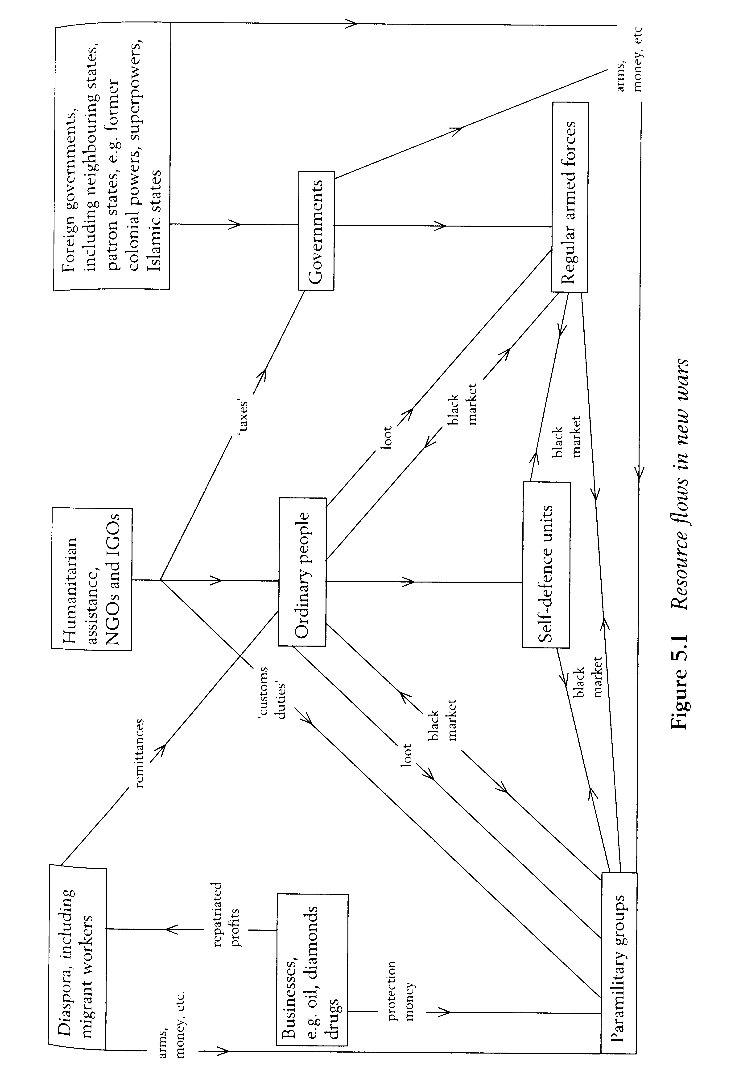

Exemple de lutte contre le terrorisme : AMISOM

AMSIOM's troop levels and mandate have been increased significantly in the last year, now reaching over 22,000 troops and police. The mission now includes troops from Uganda, Burundi, Ethiopia, Kenya, Djibouti and Sierra Leone
The latest combined African Union (AU) Mission to Somalia (AMISOM) and SNA offensive operation (“Eagle”) began on 5 March 2014, driving Al-Shabaab out of at least ten major south-central towns in twenty days; eight of these were taken by the 4,000-plus Ethiopian troops newly re-hatted into AMISOM (including Bulo Burte, where Djiboutian contingents also fought). The now slowing offensive will have achieved its immediate objectives of degrading Al-Shabaab’s capacity, but only to a degree. The campaign did not reach the Al-Shabaab safe havens and strongholds in Lower Shabelle, including the port city of Barawa, and Lower and Middle Juba, in particular the towns of Jilib, Sakow and Bardheere.

Les ressources énergétiques et l’Indice de Développement Humain

Y-a-t-il une corrélation entre les conflits en Afrique et les ressources énergétiques ?

La question reste ouverte. Pour Collier et Hoeffler, « countries with abundant natural resources have a higher risk of conflict. » S’il est vrai que dans certaines situations la présence de ressources minières a pu favoriser le développement ou le maintien de rebelles, comme par exemple au Nord Kivu, il est également important de souligner l’essor et la stabilité de certains pays de l’Afrique de l’Ouest riches en ressources énergétiques (Gabon, Cameroun, Angola, etc.).
Les grandes entreprises pétrolières ont besoin d’une stabilité politique pour exploiter les ressources pétrolières. Certaines théories altermondialistes évoquent donc souvent une intervention étrangère pour influencer le devenir politique des pays Africains par l’entremise de ces multinationales. Pourtant, d’autres ressources énergétiques sont aujourd’hui vitales pour les pays développés, tel que l’uranium du Niger, mais leur sécurisation n’a pas entrainé une stabilité politique. La stabilité des pays Africains est évidemment influencée par la présence des ressources énergétiques mais il n’y a pas de déterminisme entre la présence de conflits et de ressources. Certains pays ayant des ressources ont parfois été stables, pour ensuite connaitre une phase de crise politique et économique et devenir stable à nouveau (Mali, Angola, Centrafrique, etc.).

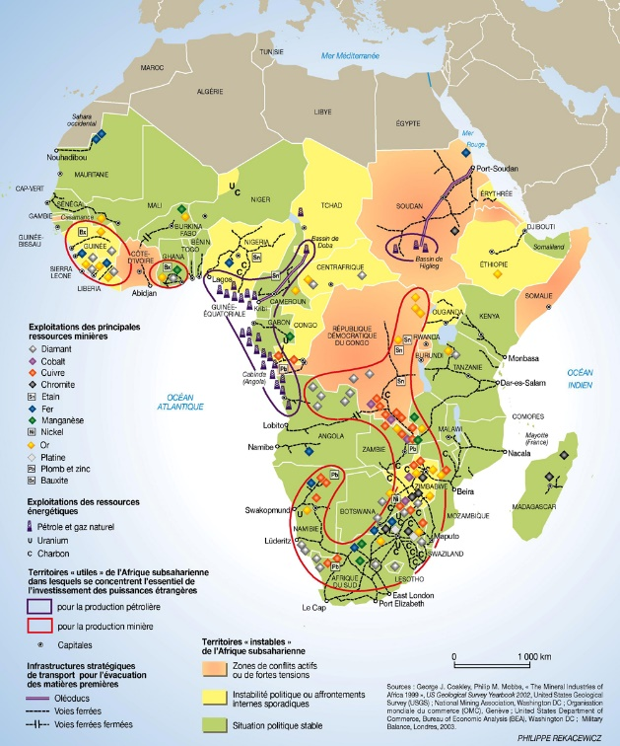

Y’a-t-il une corrélation entre l’IDH et les conflits ?

Une meilleure clé de lecture est le lien entre l’Indice de Développement Humain (IDH) et les zones de conflit. On constate de manière troublante comment la faiblesse des IDH qui exprime de manière très clair les défauts d’intégration sociale se superposent à la carte des conflits. Ce n’est pas par hasard que l’une des zones les plus basses des IDH soit la zone du sahel, de la Mauritanie jusqu’à la corne de l’Afrique, et que l’on retrouve au Congo, que le sahel et Congo sont quand même les deux foyers majeurs de conflits du monde africain et depuis fort longtemps.
Il est cependant difficile de généraliser puisqu’un pays comme la Libye, qui est aujourd’hui en proie à une très forte insécurité, possède un IDH très bien développé. Le Printemps Arabe a d’ailleurs eu lieu dans des pays ayant des IDH différents : le Yemen, la Syrie et l’Egypte ont des IDH plutôt faibles, au contraire de la Tunisie et de la Libye. Pourtant, une corrélation a été établie entre l’âge moyen, le taux de chômage chez les jeunes et le niveau d’éducation de la population.
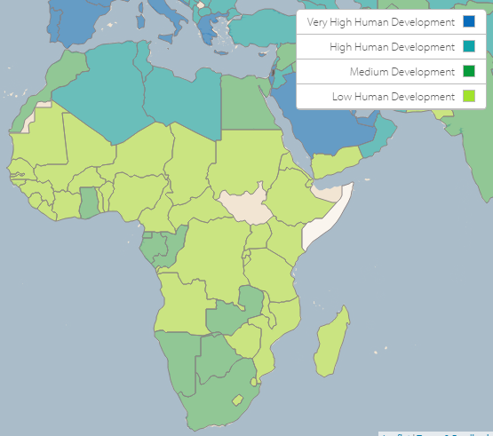

Les transformations démographiques de l’Afrique

Le défi urbain

En 2010, l’agence des Nations-unies pour les établissements humains (ONU-Habitat) publiait son rapport sur « L’état des villes africaines ». De 400 millions de personnes (soit 40% de la population africaine) en 2009, le nombre d’urbains atteindra le cap du milliard en 2040 : 60% de la population continentale vivra alors en ville. « Aucun gouvernement ne peut ignorer la rapide transition urbaine en cours », signale ONU-Habitat, avec une date clé à retenir, celle de 2030. C’est à cet horizon que l’Afrique urbaine pèsera plus que l’Afrique rurale, par le nombre d’habitants.
Le rythme actuel d’urbanisation du continent (+ 3,4% par an en moyenne, selon ONU-Habitat) est le plus élevé au monde. Toujours selon ces mêmes prévisions, les grandes villes d’Afrique devraient encore gagner des millions d’habitants et figurer ainsi parmi les plus grandes de la planète. On prévoit qu’en 2025 les 10 plus grandes villes d’Afrique comprennent trois mégapoles: Lagos (18,9 millions d’habitants), Le Caire (14,7 millions) et Kinshasa (14,5 millions).
Les ruraux sont encore les plus nombreux dans les pays n’ayant pas de façade maritime. Au Burundi, en Ouganda, au Burkina-Faso ou en Ethiopie, le taux d’urbanisation ne dépasse pas les 20%. Tandis que les pays côtiers sont parmi les plus urbanisés : le Gabon, Djibouti ou la Libye comptent entre 75 et 80% d’urbains au sein de leur population. Autre constatation : plus un pays est riche, plus il est urbanisé.
Le continent africain se trouve en proie à des mutations majeures qui se déroulent simultanément dans les domains démographique, économique, technologique, environnemental, urbain et sociopolitique. La conjoncture économique est actuellement prometteuse en Afrique, où le dynamisme des villes va de pair avec l’essor des classes moyennes et l’avènement de marchés de consommation conséquents. Toutefois, en dépit d’une croissance d’ensemble non négligeable, ce n’est pas toute l’Afrique qui va bien. Dans les villes, l’expansion très rapide de la population s’accompagne d’une pauvreté massive et de nombreuses autres difficultés sociales

La pauvreté généralisée et la prolifération des taudis et bidonvilles, si caractéristiques des grandes villes d’Afrique, risquent de devenir plus dominantes encore si les trajectoires actuelles de développement et d’aménagement urbains sont laissées à elles-mêmes, et surtout au vu des carences prononcées et persistantes des capacités institutionnelles des villes. Comme le plus gros des surcroîts de population urbaine sont désormais absorbés par des villes secondaires et de moindres dimensions entièrement dépourvues de moyens d’agir, les bidonvilles vont y proliférer comme ils le font déjà dans les grands centres. Les villes nouvelles et « satellites » désormais en cours d’aménagement pour alléger la pression sur les grandes agglomérations vont, elles aussi, faire proliférer les bidonvilles, car ces projets ne visent à satisfaire presque exclusivement que les besoins d’habitat des catégories à revenu élevé. Par conséquent, il est pratiquement assuré que ces villes nouvelles ne vont pas tarder à se trouver cernées par l’habitat informel de la main d’œuvre à bon marché dont elles ont besoin pour divers services.
En Afrique, ce ne sont pas les plus grandes villes qui absorbent le plus gros de la croissance actuelle de la population, et il n’est pas prévu que cela change. Les villes d’au moins un million d’habitants n’absorbent généralement, en moyenne, que quelque 25 pour cent de l’accroissement de la population urbaine d’un pays, les 75 pour cent « restants » se répartissant entre les villes intermédiaires et autres. Les données récentes ont beau faire apparaître un regain de croissance parmi les villes d’un million et plus, la vaste majorité des nouveaux citadins va continuer à se retrouver dans les villes intermédiaires et autres.
Durant les années 2000, la production africaine de biens et services (telle que mesurée par le produit intérieur brut – PIB) s’est accrue (hors inflation) à un rythme deux fois plus rapide que dans les années 1980 et 1990. Pourtant, après 10 ans de croissance économique à travers le continent, c’est encore environ la moitié des Africains qui ne gagne que moins de 1,25 dollar par tête et par jour, et seulement quatre pour cent qui reçoivent plus de 10 dollars par jour. Si l’on s’en tient à la catégorie gagnant de 10 à 100 dollars par jour, on s’aperçoit alors que l’Afrique ne contribue que deux pour cent de l’effectif de la classe moyenne mondiale, et que son pouvoir d’achat n’est égal qu’à un pour cent du total mondial.

Les dernières données de la division « Population » de la Direction des affaires économiques et sociales des Nations Unies (DAESNU /UNDESA) confirment que l’Afrique traverse une phase de croissance démographique sans précédent. Les prévisions de population totale sont supérieures aux évaluations antérieures, en raison avant tout de nouveaux éléments d’information sur les taux de fécondité. Dans 15 pays du Sud du Sahara où la fécondité est élevée, par exemple, la moyenne estimée du nombre d’enfants par femme a récemment été ajustée à la hausse dans une proportion de plus de cinq pour cent. On prévoit que la population totale de l’Afrique double ou peu s’en faut entre 2010 et 2040, lorsqu’elle friserait les deux milliards.

Le défi climatique

La vulnérabilité, sous toutes ses formes, aux changements du climat et de l’environnement s’aggrave à travers l’ensemble du continent, les événements catastrophiques étant devenus plus fréquents et plus prononcés. Du fait qu’elles concentrent de fortes proportions de populations, de richesses et de fonctions diverses, les zones urbaines sont particulièrement exposées aux événements catastrophiques. Il n’est pas un seul pays, une seule ville, un seul village en Afrique qui soient exempts de la vulnérabilité accrue associée aux mutations de l’environnement et du climat.
Ces changements démographiques vont en effet avoir des effets néfastes pour les populations. Le changement climatique s’accompagnera d’effets sans précédent. On assistera par exemple à une baisse des rendements agricoles, des saisons de végétation brèves et les modifications du régime des précipitations rendront l’accès à l’eau difficile.
La baisse des rendements agricoles et l’accroissement démographique exerceront une pression supplémentaire sur un système de production alimentaire déjà fragile. Dans un tel contexte, les experts signalent que, si la situation actuelle perdure, l’Afrique ne pourra subvenir qu’à 13% de ses besoins alimentaires d’ici à 2050. Cela fera également peser une nouvelle menace sur les quelque 65% de travailleurs africains dont la subsistance dépend de l’agriculture, y compris sur les enfants et les personnes âgées – premières victimes de l’insécurité alimentaire.
À l’heure actuelle, quelques 240 millions d’Africains souffrent déjà de la faim. D’ici 2050, il suffira d’une augmentation de 1,2 à 1,9 degré Celsius environ pour accroître d’entre 25 et 95% le nombre d’Africains sous-alimentés (+ 25% en Afrique centrale, + 50% en Afrique de l’Est, + 85% en Afrique australe et + 95% en Afrique de l’Ouest). La situation sera catastrophique pour les enfants, dont la réussite scolaire dépend d’une alimentation appropriée.
Des changements climatiques tels que la hausse des températures et la réduction des réserves en eau, ainsi que la perte de biodiversité et la dégradation des écosystèmes, ont un impact sur l’agriculture. Selon la célèbre revue scientifique internationale Science, l’Afrique australe et l’Asie du Sud seront les deux régions du monde dont les productions agricoles seront les plus affectées par le changement climatique d’ici à 2030. À titre d’exemple, les variétés de blé se développent bien à des températures comprises entre 15 et 20 ºC, mais la température moyenne annuelle en Afrique subsaharienne dépasse aujourd’hui cette plage pendant la saison de végétation. Si ces tendances climatiques se poursuivent, la production de blé pourrait donc enregistrer une baisse de 10 à 20% d’ici à 2030 comparé aux rendements des années 1998-2002.
L’insécurité alimentaire pourrait également être source d’instabilité sociale, comme cela a déjà été le cas par le passé. Entre 2007 et 2008, plusieurs pays avaient connu des émeutes en réaction à une flambée des prix des produits alimentaires de première nécessité. En 2010, des centaines de manifestants étaient descendus dans les rues au Mozambique pour protester contre une hausse de 25% du prix du blé, provoquée par une pénurie mondiale, en partie imputable aux feux de forêts ayant ravagé les cultures en Russie, suite à une période de températures extrêmes. L’augmentation du prix du pain avait provoqué des violences, des pillages, des incendies, et même des morts.
Le rapport Africa’s Adaptation Gap (L’écart de l’adaptation en Afrique) du Programme des Nations Unies pour l’environnement (PNUE), signale qu’un réchauffement d’environ deux degrés Celsius entraînerait une réduction de 10% du rendement agricole total en Afrique subsaharienne d’ici 2050; un réchauffement supérieur (plus probable) pourrait porter ce chiffre à 15 ou 20%.
Les mauvaises nouvelles ne s’arrêtent pas là pour l’agriculture africaine : d’ici le milieu du siècle, la production de blé pourrait enregistrer une baisse de 17%, 5% pour le maïs, 15% pour le sorgho, et 10% pour le mil. Si le réchauffement dépassait les trois degrés Celsius, toutes les régions actuellement productrices de maïs, de mil et de sorgho deviendraient inadaptées à ce type de cultures. La question est donc de savoir si le système agricole africain est prêt à relever le défi.
Protéger les ressources hydriques
Des précédents montrent qu’il est possible d’accroître la production agricole dans un contexte de changement climatique. Les analystes considèrent donc que les pays africains devront intégrer ces connaissances à leur planification, et qu’il leur faudra protéger et consolider leurs ressources hydriques, cruciales pour la sécurité alimentaire.
Dans les années à venir, l’eau nécessaire à l’agriculture se fera de plus en plus rare. Selon le PNUE, 95% de la culture africaine est pluviale. Pour la Banque mondiale, la disponibilité totale des eaux «bleues et vertes» (issues des précipitations et des rivières) diminuera très probablement de plus de 10% dans toute l’Afrique d’ici à 2020. Le changement climatique menace aussi la biodiversité et les écosystèmes, qui constituent le pilier de l’agriculture. Ces pertes affecteront la qualité des sols et de la végétation dont dépend le bétail pour son alimentation. Toujours selon la Banque mondiale, la réduction potentielle de la biodiversité, des cultures et des ressources en eau devrait obliger l’Afrique à réexaminer son système alimentaire actuel, obligeant le continent à travailler avec la nature et non contre elle.
De nouvelles approches plus efficaces
La capacité de la révolution agricole industrielle à résoudre tout ou une partie des problèmes climatiques en Afrique reste sujette à débat. Les experts soutiennent que l’agriculture industrielle est actuellement responsable du tiers de toutes les émissions de gaz à effet de serre, principale cause du changement climatique. Ils considèrent également que les ressources et les infrastructures nécessaires à l’exploitation d’un système agricole industriel ne sont pas à la portée des petits exploitants africains.
De nouvelles machines seraient synonymes de réduction de la main-d’œuvre, ce qui pourrait entraîner une hausse du taux de chômage et une baisse des salaires pour les nombreux Africains vivant de l’agriculture. Les pratiques actuelles seront insuffisantes pour satisfaire la future demande alimentaire, l’Afrique se doit donc d’adopter de nouvelles approches plus efficaces.
En juillet 2013, les dirigeants africains ont pris l’ambitieux engagement d’éradiquer la faim d’ici 2025. Ils comptent encourager les exploitants à abandonner progressivement l’agriculture de rendement, les systèmes agricoles fragiles et les cultures exigeant de grandes quantités d’engrais et de pesticides, au profit de pratiques durables et résilientes au changement climatique. L’épuisement des nutriments représente, à lui seul, une perte de capital naturel comprise entre un et trois milliards de dollars par an, selon les résultats publiés par le Nouveau Partenariat pour le développement de l’Afrique (NEPAD).
Une adaptation fondée sur les écosystèmes
Pour que l’Afrique puisse libérer son potentiel, les décideurs politiques du secteur agricole et de l’environnement doivent joindre leurs forces à celles de la société civile et des organisations non gouvernementales afin d’évaluer les options permettant aux agriculteurs, et à l’environnement, de s’adapter au changement climatique. L’une des options à l’étude est l’adaptation fondée sur les écosystèmes, dont l’objectif est d’atténuer les effets du changement climatique en utilisant des systèmes naturels, comme par exemple des variétés résistantes à la sécheresse, des méthodes de stockage d’eau plus efficaces et des systèmes de rotation culturale variés, indique le PNUE.
En Zambie, 61% des agriculteurs ayant appliqué ces méthodes fondées sur les écosystèmes, telles que des pratiques de préservation des ressources naturelles ou d’agriculture biologique durable, ont rapporté des excédents de production. Dans certains cas, les rendements ont enregistré une croissance allant jusqu’à 60%, tandis que les ventes d’excédents sont passées de 25,9 à 69%. Au Burkina Faso, les agriculteurs utilisent des méthodes traditionnelles pour restaurer les sols : en creusant des micro-bassins (connus localement sous le nom de zaï) dans une terre dévitalisée, puis en les remplissant de matières organiques, certains fermiers burkinabés sont capables de revitaliser les sols et d’améliorer le stockage des eaux souterraines afin d’accroître leur productivité. Ces exploitants ont ainsi récupéré 200 000 à 300 000 hectares de terres dégradées et produit 80 000 à 120 000 tonnes de céréales supplémentaires, selon les estimations.
D’autres options consistent à protéger les bassins versants et à améliorer leur capacité à retenir l’eau et à la transporter là où elle est la plus nécessaire; mettre en œuvre des programmes de lutte intégrée contre les nuisibles pour protéger les cultures de manière rentable et naturelle; pratiquer l’agroforesterie, la culture intercalaire et la rotation culturale pour diversifier les apports en nutriments et accroître les rendements de manière durable et naturelle; entretenir les forêts et utiliser les aliments forestiers; utiliser des engrais naturels tels que le fumier; et recourir à des pollinisateurs naturels tels que les abeilles qui, selon une récente étude, pourraient permettre d’accroître de 5% le rendement des arbres fruitiers. Toutes ces alternatives sont rentables : le projet entrepris en Zambie ne coûte que 207 dollars par personne, et des projets similaires développés en Ouganda et au Mozambique reviennent respectivement à 14 et 120 dollars par personne.

L’insécurité alimentaire

L’Afrique subsaharienne est la région où la prévalence de la sousalimentation est la plus élevée, et les progrès accomplis ces dernières années y ont été modestes. Dans cette région, environ une personne sur quatre reste sous-alimentée.
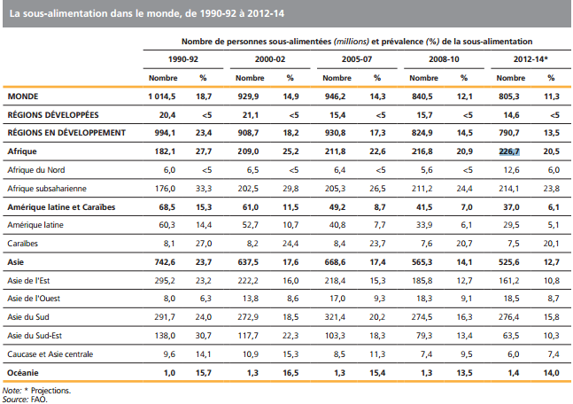

Dans l’ensemble, c’est l’Afrique subsaharienne qui doit encore faire face aux plus grandes difficultés en matière de sécurité alimentaire. Caractérisée par une faible croissance des revenus, une forte prévalence de la pauvreté et une mauvaise infrastructure, qui entrave l’accès physique et la distribution, la région a très peu progressé s’agissant de l’accès aux aliments. La disponibilité alimentaire y reste faible, malgré l’amélioration des disponibilités énergétiques et protéiques.
L’utilisation des aliments reste un sujet de grande préoccupation, comme le montre la prévalence élevée des retards de croissance et de l’insuffisance pondérale chez les enfants de moins de cinq ans. La région a peu progressé dans l’amélioration de l’accès à une eau potable et dans la fourniture d’installations d’assainissement correctes, et elle a toujours du mal à améliorer la qualité et la variété des apports alimentaires, en particulier pour les pauvres.

Exemple d’interaction entre la biodiversité et un conflit armé : le Congo

The impact of armed conflict on biodiversity in the DRC and finds that it is overwhelmingly negative. The large number of armed conflicts in the DRC over the past two decades have significantly harmed biodiversity in the country, leading to the decimation of populations of many large mammals and the loss of vast swaths of forests in protected areas. At the same time, the illegal trade in wildlife, timber and charcoal has provided funding for rebel militias and opportunities for insecurity.

Virunga National Park in North Kivu province in eastern DRC suffered from an influx of refugees in the aftermath of the 1994 Rwandan genocide when refugee camps were set up close to, or in some cases within, park boundaries. The influx of people led to large-scale deforestation in Virunga National Park as refugees gathered dead wood and, when that was exhausted, started to fell trees to provide fuel. The 1996 invasion of the DRC by Rwandan- and Ugandan-backed rebels provided some respite for the park when refugees fled westwards through the country. But the park has continued to suffer the impacts of refugee camp populations since then, as well as continuing threats from illegal logging, charcoal-burning and agriculture. While the flight of refugees reduced pressure on Virunga National Park, it created severe problems for Kahuzi-Biega National Park (KBNP) in South Kivu province, as refugees fled directly through the park, killing large numbers of wildlife in the process: censuses record the loss of over half the eastern lowland gorilla population and more than 95 per cent of the population of elephants. The loss of elephants has also contributed to conflict in the country, as ivory has been sold to fund rebel organizations. The presence of valuable minerals in KBNP has added to the environmental harm it has suffered because the mining of these minerals is accompanied by the felling of trees to provide fuel and food for local communities.

The charcoal trade is a valuable source of income as charcoal accounts for 85 per cent of domestic energy use in the DRC. The Democratic Forces for the Liberation of Rwanda (FDLR), a rebel group based in North and South Kivu provinces made up of members with links to those who perpetrated the Rwandan genocide, have exploited this opportunity to provide themselves with the funds they need to maintain their presence in the Kivus, and it is estimated that they earn in the region of US$28 million per year from the trade. The Armed Forces of the Democratic Republic of the Congo (FARDC) also seem to be involved in
the charcoal trade, using the presence of the FDLR and its involvement in the trade as a veil under which it too can venture into the Virunga National Park to fell trees for charcoal.

However, conflict has not been wholly negative for the environment, particularly with regard to forestry, where national deforestation rates are at a low level, especially in comparison to neighbouring countries. Persistent insecurity has served to limit timber exploitation and which has acted as an effective means of protection.

Therefore, biodiversity conservation is very important for improving security and promoting development. The possibility of peace returning to the DRC, however, brings with it significant threats of environmental degradation, which in turn could undermine the ability of the country and its people to recover from conflict.

The risk of peace

Not only does the DRC possess enormous biodiversity, its people are substantially dependent upon the natural environment of the country for their livelihoods, with 70 per cent of them living in rural areas and depending directly on the forests for fuel, food, beekeeping and medicinal purposes, and the ecosystem services that forests provide. Because a large proportion of the population relies on subsistence farming, the combination of high levels of poverty and conflict in the country ensures that the cycle of impoverishment, environmental degradation and armed conflict remains entrenched. Communities in the DRC, which are cash- and technology-poor, also lack the ‘adaptive capacity’ to deal with environmental change, and so are heavily dependent upon ecosystem services to regulate key resources such as rainfall and soil stability for rain-fed agriculture, and to help prevent landslides and flooding. Resources such as forests and wildlife are the ‘wealth of the poor’, and so their loss creates pressures on already weak institutions, in turn threatening to undermine post-conflict development and peacebuilding and triggering more local conflict.

Environmental degradation also poses a threat to the international community through the release of carbon that will damage the global attempt to reduce emissions. Climate change has been identified as a ‘threat multiplier’ to international security, and thus the preservation of the DRC’s key carbon sinks, estimated to hold 27,258 million tonnes of carbon, is integral to combating the threat. It is estimated that by 2030, 8–9 per cent of the country’s forested areas could be lost and about 15 per cent affected by degradation, which would combine to more than double the DRC’s current level of carbon emissions to around 400 million tonnes.

Rapport Européen sur le développement, Vaincre la fragilité en Afrique : Une nouvelle approche européenne,
Le consensus de Washington est un corpus de mesures standard appliquées aux économies en difficulté face à leur dette (notamment en Amérique latine) par les institutions financières internationales siégeant à Washington (Banque mondiale et Fonds monétaire international) et soutenues par le département du Trésor américain. - Une stricte discipline budgétaire ; - Cette discipline budgétaire s'accompagne d'une réorientation des dépenses publiques vers des secteurs offrant à la fois un fort retour économique sur les investissements, et la possibilité de diminuer les inégalités de revenu (soins médicaux de base, éducation primaire, dépenses d'infrastructure) ; - La réforme fiscale (élargissement de l'assiette fiscale, diminution des taux marginaux) ; - La libéralisation des taux d'intérêt ; - Un taux de change unique et compétitif ; - La libéralisation du commerce extérieur ; - Élimination des barrières aux investissements directs de l'étranger ; - Privatisation des monopoles ou participations ou entreprises de l'État, qu’il soit — idéologiquement — considéré comme un mauvais actionnaire ou — pragmatiquement — dans une optique de désendettement ; - La déréglementation des marchés (par l'abolition des barrières à l'entrée ou à la sortie) ; - La protection de la propriété privée, dont la propriété intellectuelle.
Anti-balaka est le terme utilisé pour désigner les milices d'auto-défense mises en place par des paysans, et qui sont apparues en République centrafricaine. Formées en 2009 pour lutter contre les coupeurs de routes, les anti-balaka prennent les armes en 2013 contre les Seleka lors de la troisième guerre civile centrafricaine.
Mahmed Abdi aw Mohamud Godane, appelé également Muktar Abdirhaman Abu Zubayr
Ce qui créa de fortes dissensions internes mais permit à Godane de renforcer son pouvoir symbolique. D’importants leaders locaux alliés à Al Shebbaab se mirent à critiquer Godane, l’accusant d’agir comme un dictateur sanguinaire, tuant des citoyens et des musulmans. Il s’agit notammant de Ibrahim Al Afghani, un des fondateurs des Al Shebaab.
L'IDH est un indice composite, sans dimension, compris entre 0 (exécrable) et 1 (excellent). Il est calculé par la moyenne de trois indices quantifiant respectivement³ : - la santé / longévité (mesurées par l'espérance de vie à la naissance), qui permet de mesurer indirectement la satisfaction des besoins matériels essentiels tels que l'accès à une alimentation saine, à l'eau potable, à un logement décent, à une bonne hygiène et aux soins médicaux. En 2002, la Division de la population des Nations Unies a pris en compte dans son estimation les impacts démographiques de l'épidémie du sida pour 53 pays, contre 45 en 2000 ; - le savoir ou niveau d'éducation. Il est mesuré par la durée moyenne de scolarisation pour les adultes de plus de 25 ans et la durée attendue de scolarisation pour les enfants d'âge scolaire. Il traduit la satisfaction des besoins immatériels tels que la capacité à participer aux prises de décision sur le lieu de travail ou dans la société ; - le niveau de vie (rapport du revenu brut par habitant en parité de pouvoir d'achat), afin d'englober les éléments de la qualité de vie qui ne sont pas décrits par les deux premiers indices tels que la mobilité ou l'accès à la culture.

